В.М. Гаршин «Attalea princeps»
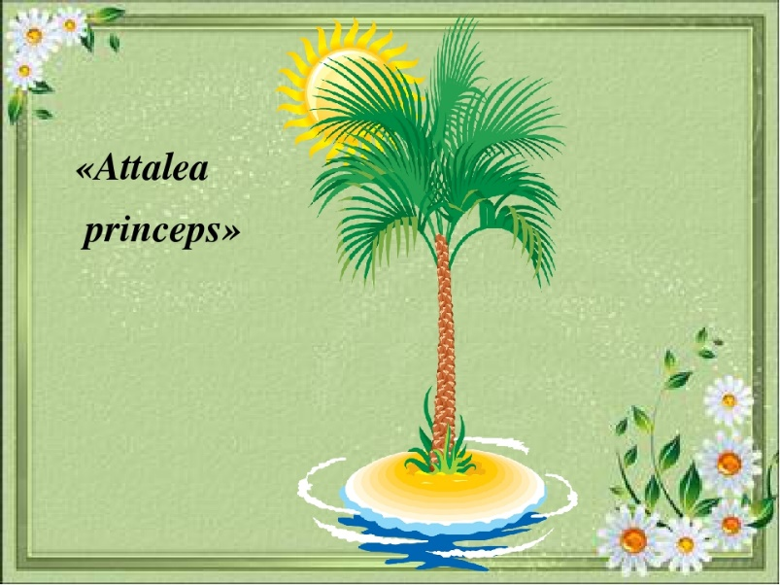
В начале 1876 года Гаршин томился вынужденным бездействием. 3 марта 1876 года Всеволод Михайлович написал стихотворение «Пленница». В стихотворном наброске Гаршин рассказал историю мятежной пальмы.
***
Прекрасная пальма высокой вершиной
В стеклянную крышу стучит;
Пробито стекло, изогнулось железо,
И путь на свободу открыт.
И отпрыск от пальмы султаном зеленым
Поднялся в пробоину ту;
Над сводом прозрачным, под небом лазурным
Он гордо глядит в высоту.
И жажда свободы его утолилась:
Он видит небесный простор,
И солнце ласкает (холодное солнце!)
Его изумрудный убор.
Средь чуждой природы, средь странных собратий,
Средь сосен, берез и елей,
Он грустно поникнул, как будто бы вспомнил
О небе отчизны своей;
Отчизны, где вечно природа пирует,
Где теплые реки текут,
Где нет ни стекла, ни решеток железных,
Где пальмы на воле растут.
Но вот он замечен; его преступленье
Садовник исправить велел,—
И скоро над бедной прекрасною пальмой
Безжалостный нож заблестел.
От дерева царский венец отделили,
Оно содрогнулось стволом,
И трепетом шумным ответили дружно
Товарищи-пальмы кругом.
И снова заделали путь на свободу,
И стекла узорчатых рам
Стоят на дороге к холодному солнцу
И бледным чужим небесам.
Образ гордой пальмы, заточенной в стеклянную клетку оранжереи, приходил ему в голову не один раз. В произведении "Attalea princeps" разработан тот же сюжет, что и в стихотворении. Но здесь мотив о пальме, стремящейся вырваться на свободу, звучит еще острее и революционней.
«Attalea princeps» предназначалась для «Отечественных записок». М.Е. Салтыков-Щедрин воспринял её как политическую аллегорию, исполненную пессимизма. Главного редактора журнала смутил трагический финал произведения Гаршина. По словам, Салтыкова-Щедрина, он мог быть воспринят читателями как выражение неверия в революционную борьбу. Сам Гаршин отказывался видеть в произведении политическую аллегорию.
Всеволод Михайлович говорит о том, что на написание «Attalea princeps» его подтолкнул подлинный случай в ботаническом саду.
«Attalea princeps» впервые была напечатана в журнале «Русское богатство» с подзаголовком «Сказка». Из воспоминаний Н. С. Русанова: «Гаршин был очень огорчен тем, что его грациозная сказочка «Атталеа принцепс» (которая была помещена позже в нашем артельном «Русском Богатстве») была отвергнута Щедриным за ее недоуменный конец: читатель не поймет и плюнет на все!»

Краткое содержание – http://chitatelskij-dnevnik.ru/kratkoe-soderzhanie/garshin/attalea-princeps
Полный текст – http://www.skazayka.ru/attalea-princeps/
Аудиокнига – https://deti-online.com/audioskazki/skazki-garshina-mp3/attalea-princeps/
Аудиосказка – https://www.youtube.com/watch?v=IoI0Y1sdJmE
Биография автора – https://yandex.ru/search/?text=гаршин%20биография&lr=11229&clid=2270455&win=298
Другие сказки В. Гаршина - https://deti-online.com/skazki/skazki-garshina/
Проверь себя:
Онлайн-тест – http://testedu.ru/test/literatura/5-klass/test-po-proizvedeniyu-garshina-attalea-princeps.html

